Лекция 13. Реализация процессов

Внутреннее устройство процессов в ОС Windows
В 32-разрядной версии системы у каждого процесса есть 4-гигабайтное адресное пространство, в котором пользовательский код занимает нижние 2 гигабайта (в серверах 3 Гбайта). В своем адресном пространстве, которое представляет собой набор регионов и описывается специальными структурами данных (см. часть III "система управления памятью"), процесс содержит потоки, учетную информацию и ссылки на ресурсы, которые обобществляются всеми потоками процесса.
Блок управления процессом (PCB) реализован в виде набора связанных структур, главная из которых называется блоком процесса EPROCESS. Соответственно, каждый поток также представлен набором структур во главе с блоком потока ETHREAD. Эти наборы данных, за исключением блоков переменных окружения процесса и потока (PEB и TEB), существуют в системном адресном пространстве. Упрощенная схема структур данных процесса показана на рис. 5.2.
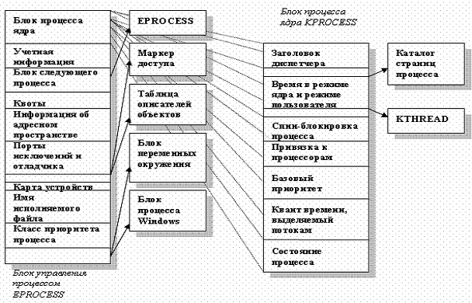
Рис. 5.2. Управляющие структуры данных процесса
Содержимое блока EPROCESS подробно описано в. Блок KPROCESS (на рис. справа), блок переменных окружения процесса (PEB) и структура данных, поддерживаемая подсистемой Win32 (блок процесса Win32), содержат дополнительные сведения об объекте "процесс".
Идентификатор процесса кратен четырем и используется в роли байтового индекса в таблицах ядра наравне с другими объектами.

Создание процесса
Обычно процесс создается другим процессом вызовом Win32-функции CreateProcess (а также CreateProcessAsUser и CreateProcessWithLogonW ). Создание процесса осуществляется в несколько этапов.
На первом этапе, выполняемом библиотекой kernel32.dll в режиме пользователя, на диске отыскивается нужный файл-образ, после чего создается объект "раздел" памяти для его проецирования на адресное пространство нового процесса.
На втором этапе выполняется обращение к системному сервису NtCreateProcess для создания объекта "процесс". Формируются блоки EPROCESS, KPROCESS и блок переменных окружения PEB. Менеджер процессов инициализирует в блоке процесса маркер доступа (копируя аналогичный маркер родительского процесса), идентификатор и другие поля.
На третьем этапе в уже полностью проинициализированном объекте "процесс" необходимо создать первичный поток. Это, посредством системного сервиса NtCreateThread, делает библиотека kernel32.dll.
Затем kernel32.dll посылает подсистеме Win32 сообщение, которое содержит информацию, необходимую для выполнения нового процесса. Данные о процессе и потоке помещаются, соответственно, в список процессов и список потоков данного процесса, затем устанавливается приоритет процесса, создается структура, используемая той частью подсистемы Win32, которая работает в режиме ядра, и т.д.
Наконец, запускается первичный поток, для чего формируются его начальный контекст и стек, и выполняется запуск стартовой процедуры потока режима ядра KiThreadStartup. После этого стартовый код из библиотеки C/C++ передает управление функции main() запускаемой программы.

Функция CreateProcess
Таким образом, если приложение намерено создать новый процесс, один из его потоков должен обратиться к Win32-функции CreateProcess.
BOOL CreateProcess(
PCTSTR pszApplicationName,
PTSTR pszCommandLine,
PSECURITY_ATTRIBUTES psaProcess,
PSECURITY_ATTRIBUTES psaThread,
BOOL bInheritHandles,
DWORD fdwCreate,
PVOID pvEnvironment,
PCTSTR pszCurDir,
PSTARTUPINFO psiStartInfo,
PPROCESS_INFORMATION ppiProcInfo);
Описание параметров функции можно посмотреть в MSDN.
Формально ОС Windows не поддерживает какой-либо иерархии процессов, например, отношений "родительский-дочерний". Однако, негласная иерархия, заключающаяся в том, кто чьим дескриптором (описателем) владеет, все же существует. Например, владение дескриптором процесса позволяет влиять на его адресное пространство и функционирование. В данном случае описатель дочернего процесса возвращается создающему процессу в составе параметра ppiProcInfo. Хотя он не может быть напрямую передан другому процессу, тем не менее, имеется возможность передать другому процессу его дубликат. Таким путем при необходимости в группе процессов может быть сформирована нужная иерархия.

